淄博市淄川区太河镇
杨家庄村传统村落保护发展方案

太河镇人民政府
2025年11月24日

一、村落基本概况

（一）概况及区位
山东省淄博市淄川区太河镇杨家庄村，坐落于太河镇南部、太河水库上游，地处省级自然生态保护区与省级名胜风景区——峨庄古村落国家森林公园腹地，是鲁中山区“清代石筑群落+山水格局+非遗富集”的典型传统村落。村域总面积约260公顷，村庄建成区用地面积4.5公顷，2014年被山东省住房和城乡建设厅批准为山东省传统村落。
村落背山面河，北依淄川区第一高峰黑虎寨（海拔923米），南邻峨庄河支流，形成“山环水抱”的生态格局。村内现存清代古建筑群落规模宏大，核心保护范围内70多处传统院落建筑面积达8794平方米，“三横三纵”的石板街巷总长约1000米，串联起白衣奶奶庙、基督教堂遗址等历史建筑，以及石碾、石槽、古树名木等历史环境要素。
对外交通依托区域路网，距淄川区政府约58公里，车程1小时20分钟；距太河镇政府车程约30分钟，虽地处山区，但紧邻峨庄古村落群等旅游资源，具备“文旅联动”发展潜力。目前村落经济以外出务工、经济林果种植和初级旅游服务为主，2025年村民人均纯收入10000元，村集体收入12万元。

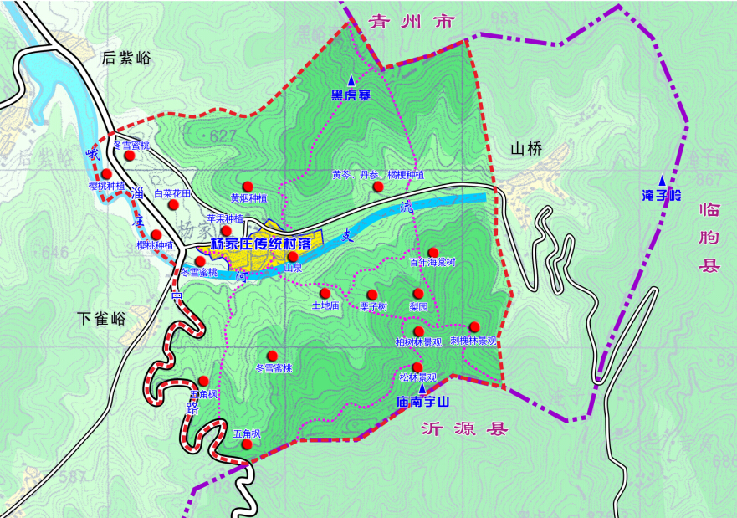

（二）历史沿革
杨家庄村始建于明代，杨姓先居此地并命名，后李姓于明洪武初年由枣强迁居青州府益都县史家峪，五世时迁至该村，村名沿用至今。1935年以前，村落归属青州府益都县；1935年划归博山县十亩地乡；1956年随十亩地乡合并至峨庄乡；1958年成立人民公社后，归属淄川区峨庄公社；1984年撤社设乡，属淄川区峨庄乡；2010年11月，峨庄乡、太河乡、淄河镇合并为太河镇，村落自此归淄川区太河镇管辖。
明代至民国时期，村落逐步发展壮大，清代达到鼎盛，形成集中连片的石砌民居建筑群，白衣奶奶庙、基督教堂等宗教建筑相继建成；上世纪七十年代人口达顶峰，房屋多为局部修扩建；八十年代后村落规模持续扩大，但仍保持传统石屋建造风格；2010年后，随着传统村落保护政策推进，村落开始挖掘历史文化资源，逐步发展以“古村观光+民俗体验”为核心的乡村旅游。
历史上，杨家庄村曾见证重要红色记忆，1940年伪军新编第四师师长吴化文派兵驻扎黑虎寨，经常下山骚扰百姓，八路军独立营第五中队派一个班与伪四师展开游击战，1942年伪四师投降日本后，我方主动撤离，黑虎寨成为村落红色文化的重要载体。村内历史人物王德厚（1924-1948），1946年入伍，曾任博山县独立营侦察排长，1948年在侦察敌情时中弹牺牲，追记特等功，其事迹为村落增添了厚重的红色底蕴。
（三）自然地理环境
杨家庄村地处鲁中低山丘陵区，属泰沂山北麓，构造上属古老的泰山群，地貌类型为侵蚀低山，两侧山脉呈南北走向，出露岩性以石灰岩为主。受地壳变化影响，境内山峰形态各异，极具观赏价值。土壤方面，山坡中上部为粗骨性褐土，土层浅薄且含大量砾石，厚度多在30厘米以下；山坡中下部坡积层较厚，为淋溶褐土，适宜植物生长。
气候属北温带大陆性湿润季风气候，四季分明，光照充足，雨量充沛。年均气温12.9摄氏度，历年降水量约700毫米，集中在6-8月份；年均日照时数2563小时，年均霜期189天，年累计降雪厚度30-50厘米。主要自然灾害包括风、雹、旱、霜等，对农业生产和古建筑保护有一定影响。
水文条件优越，村落地处淄博最大饮用水源地——太河水库上游峨庄河支流北侧，地下水资源丰富，水质为石灰岩山区水，属重碳酸盐类，适合人畜饮水、工农业生产及渔业发展，是淄川区内优质水源地。村内现有两处山泉，为村民生活用水提供保障，周边山体植被茂密，森林覆盖率高，形成了山、水、林、村相依相融的自然生态格局。
（四）社会经济
全村共179户，458人，均为汉族，由张、李、刘、董四个姓氏组成，其中李姓占70%，宗族体系一脉相承，对村落发展影响深远。规划至2030年，村庄常住人口控制在400人左右，其中核心保护范围内居住约200人，外围居住约200人。
经济产业以“农业+旅游”为核心，农业方面，村民主要种植白菜、黄烟、中草药、冬雪蜜桃、杏、柿子、软枣等作物，其中新近开发200亩白菜花观光园区和1000亩槐花林，为乡村旅游发展奠定基础；旅游服务方面，依托传统村落资源，初步发展农家乐、民俗体验等项目，但目前产业规模较小，服务设施不完善。

二、村落现状调查

（一）村落周边区域情况分析
杨家庄村村域总面积约260公顷，其中耕地、林草地、建设用地等布局合理，村庄建成区用地面积4.5公顷。周边旅游资源密集，地处峨庄古村落国家森林公园内，与周边古村落、自然景区形成互补，具备“串点成线”的旅游联动潜力。
村域内历史文化与自然景观资源富集：物质文化遗产方面，包括黑虎寨、峨庄河支流等山水格局，“三横三纵”历史街巷，清代传统民居、白衣奶奶庙、基督教堂遗址等历史建筑，2处石碾、多处石磨、石槽、古石刻等特色构筑，以及6棵百年以上古树名木（柿树3棵、国槐2棵、栗树1棵）和十多棵百年梨树、上百棵杏树；非物质文化遗产方面，涵盖唱京剧、绣虎头鞋、绣虎头帽、炸肉蛋等传统技艺，九月九庙会、五月赏花节等民风民俗，以及黑虎寨传说等民间文学。
村落周边无工业污染，生态环境优良，黑虎寨作为淄川区第一高峰，既是自然景观亮点，也是红色文化载体；峨庄河支流穿村而过，与两处山泉共同构成村落水系网络，为发展生态旅游提供了良好基础。目前，村落已被列为省级农业旅游示范点，逐步成为周边城市居民休闲观光、民俗体验的目的地。
（二）村落空间格局与整体风貌
1.聚落形态与格局
杨家庄古村落整体背山面河，北靠黑虎寨，南邻峨庄河支流，符合中国传统居住风水中“顺应自然，天人合一”的思路，以黑虎寨为天然屏障，防御性强，居住安全有保障，是中国古代村落选址的典型案例。村庄东西长约675米，南北宽约314米，受地形影响，村落布局依山就势，台地错落，道路街巷随地形起伏蜿蜒，相互连接，形成纵横交错的石板街路网格局。
传统建筑随地势高低错落，以基督教堂遗址为中心，形成集中连片的清代民居建筑群，集中体现了取法自然的营造哲学。村落空间格局通过点、线、面三个层次相互联系，“点”包括白衣奶奶庙、基督教堂遗址、核心区清代民居等；“线”通过“三横三纵”的历史街巷格局将石碾、石刻、石槽、石桥、古树名木等历史要素连为一体；“面”指杨家庄村古村落所在区域，通过划定核心保护范围、建设控制地带和环境协调区，实现风貌整体控制。
村内核心空间为“三横三纵”历史街巷与基督教堂遗址周边区域，是村民公共活动中心，分布有古槐、石碾、特色庭院等；次要空间为沿地形延伸的居住组团，各组团以石板路、石台阶连接，形成“步移景异”的空间体验，部分街巷直接顺应地形走势，极具山地特色。
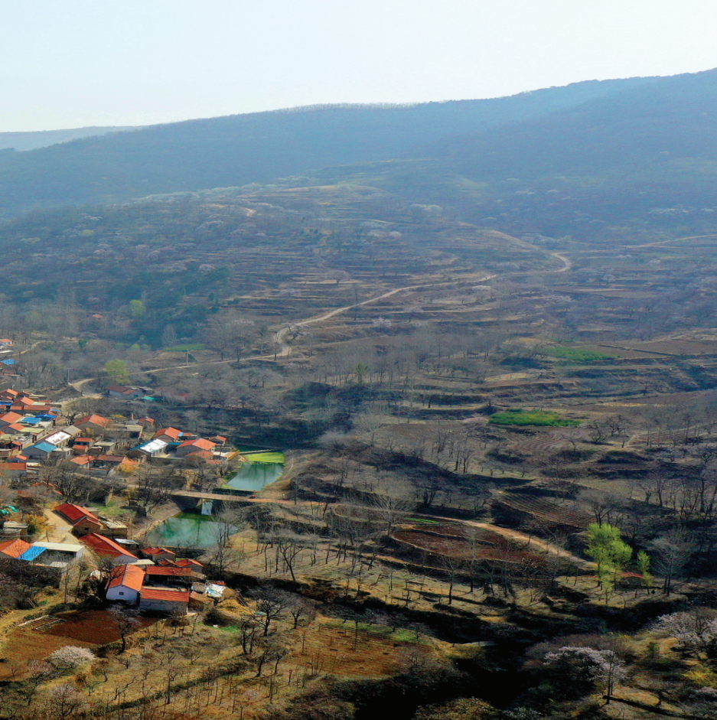

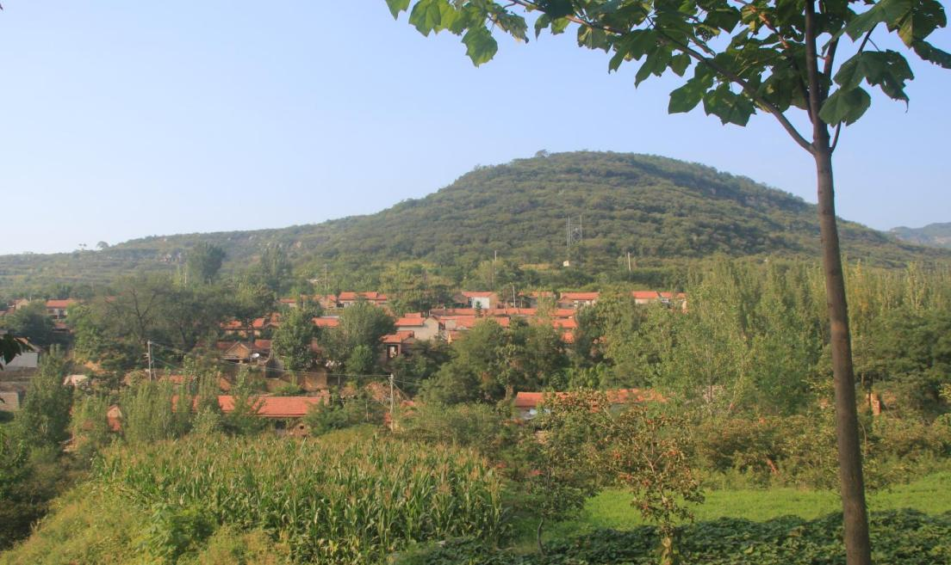

2.街巷与山水环境
村内街巷以石板路为主，核心区域“三横三纵”历史街巷总长度约1000米，分为主街巷与入户小巷。主街巷宽2-3米，连接村落主要出入口与核心建筑，路面由本地石材铺砌，部分路段沿地形起伏，设置石台阶衔接；入户小巷宽1-2米，多为碎石铺砌，蜿蜒穿梭于石屋之间，保留了传统山地村落的街巷肌理。
目前，部分主要道路已采用水泥等非传统路面材料，与传统风貌不协调；部分街巷存在电线杆、电视天线等有碍观瞻之物；沿街石墙部分坍塌，存在安全隐患；街巷排水系统不完善，部分区域雨天易积水。山水环境方面，峨庄河支流为村落重要自然景观要素，但两侧生态景观控制不足；黑虎寨周边山体植被需进一步保育；两处山泉保护措施不完善，周边环境有待整治。
整体风貌以“石文化”为核心，石屋、石板路、石台阶、石碾、石墙等石材元素随处可见，与青山绿水、古泉古树相映成趣，呈现出原始、拙朴的北方山区古村落独特韵味，“山村野寨”风貌特征显著。
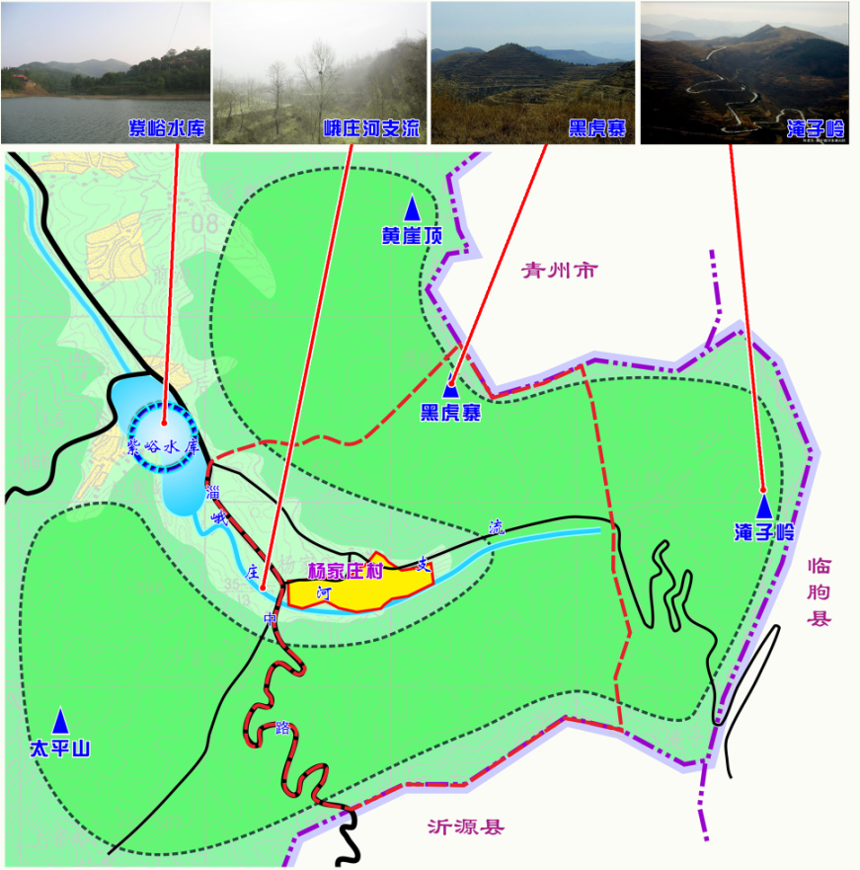

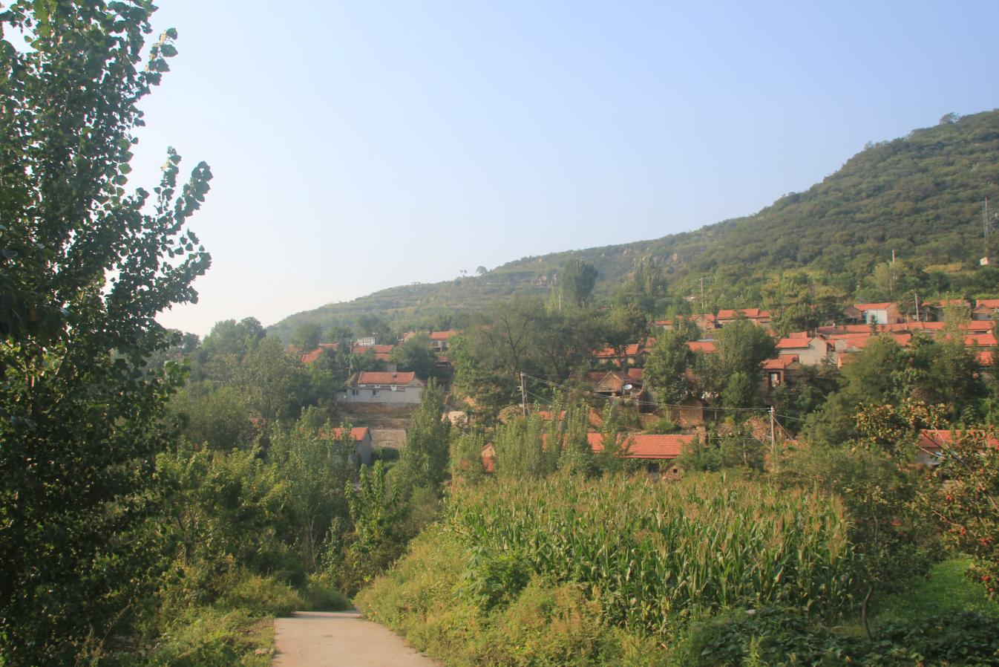

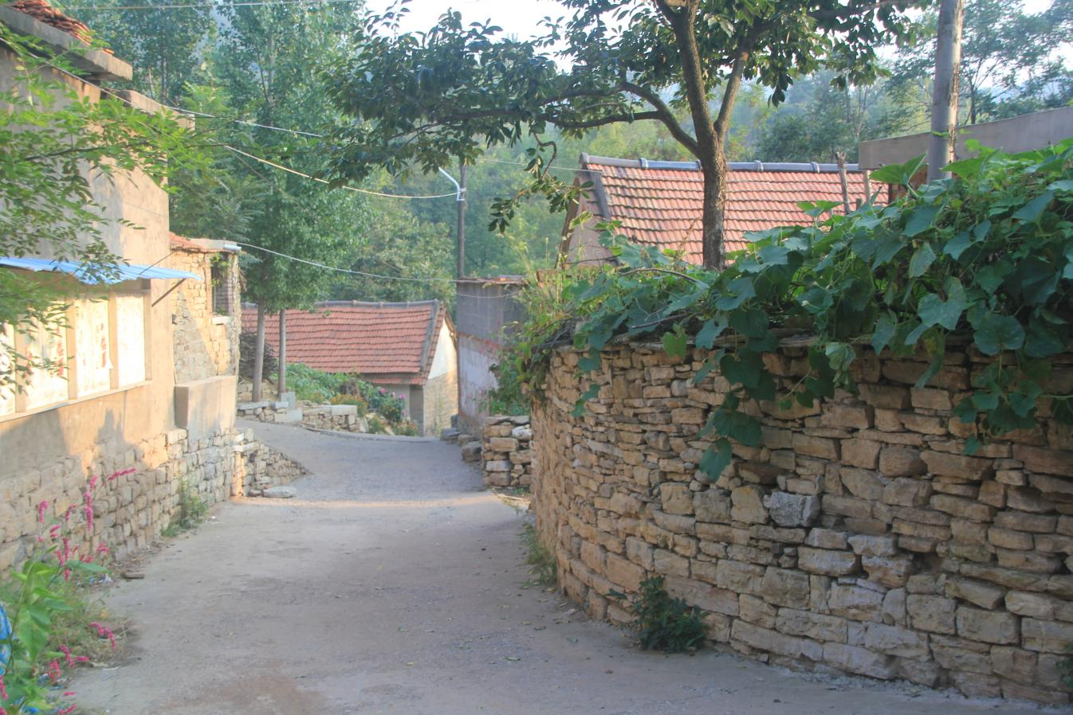

3.建筑与人文风貌
村内建筑以清代民居为主，现存70多处院落，建筑面积约8794平方米，建筑类型包括传统民居、宗教建筑（白衣奶奶庙、基督教堂遗址）等，均为北方山区典型的石砌建筑风格。
传统民居多采用北方传统的四合院、三合院布局，建筑材质主要为本地青石，墙体以石块砌成，屋面呈人字形结构，用麦秸或较为结实的山草苫盖，部分有挑檐、雀眼等装饰，整体建筑风格呈现出原始、拙朴的粗砺之美。核心保护范围内建筑风貌分为三类：一类风貌建筑（清代及解放前建造）7651平方米，占87%，保存完整或基本完整，具有较高历史、科学、艺术价值；二类风貌建筑（解放后五、六十年代及部分新修缮石头房）792平方米，占9%，与历史建筑风貌无冲突；三类风貌建筑（近年建造与传统风貌不协调或已坍塌建筑）351平方米，占4%。
建筑质量方面，一类质量建筑（保存良好的传统木石结构及近现代整修建筑）967平方米，占11%；二类质量建筑（局部破坏但不影响整体外观和质量）7035平方米，占80%；三类质量建筑（结构遭到较大破坏或简易屋棚）792平方米，占9%。人文氛围方面，村民保留传统生活方式，如使用石碾加工粮食、在古泉取水等，每年举办九月九庙会、五月赏花节等民俗活动，唱京剧、绣虎头鞋等传统技艺在村民生活中仍有传承，乡土气息浓厚。
（三）传统建筑
1.建筑类型与规模
杨家庄村传统建筑按年代与功能可分为三类，总建筑面积约8794平方米（核心保护范围内）：
明代至清代建筑：共72处，包括70处清代传统民居、1处清代白衣奶奶庙、1处清代基督教堂遗址。传统民居分布在村庄中部，集中连片，单院落建筑面积100-150平方米不等，均为石砌结构，茅草或小青瓦屋面；白衣奶奶庙位于杨家庄村西，建筑面积41平方米，单层结构，现为村民烧香朝拜场所；基督教堂遗址位于杨家庄村中，建筑面积34平方米，单层结构，目前处于闲置状态，亟需修缮。
解放后至九十年代建筑：共8处，为二类风貌建筑，建筑面积792平方米，主要为五、六十年代建造的石头房和部分新修缮建筑，以块石和青砖为主要建材，屋面多为黑瓦坡屋顶，与传统风貌基本协调。
附属建筑：包括“三横三纵”历史街巷（约1000米）、2处石碾、多处石磨、石槽、古石刻等，均为清代至民国时期建造，是传统生活与村落风貌的重要载体。
2.建筑工艺与文化内涵
工艺特色：核心工艺为“石砌技艺”，选用本地石灰岩，石块经简单加工后，采用“错缝咬合”方式砌筑墙体，部分建筑采用传统糯米灰浆勾缝，增强墙体稳定性；屋顶木构采用“抬梁式”或“穿斗式”结构，檩条间距约0.8-1米，茅草铺设厚度15-20厘米，具备良好的防水、隔热性能；门窗多为木质格栅样式，部分建筑门枕、窗台设有简单石雕装饰，体现实用与美观的结合。
文化内涵：石砌建筑顺应山地地形，“依山建屋、就石造墙”，体现了“天人合一”的生态理念，是北方山区建筑适应自然环境的典型代表；四合院、三合院布局反映北方宗族伦理观念，正房为长辈居住，厢房为晚辈居住，功能分区明确，体现了传统家庭伦理秩序；白衣奶奶庙、基督教堂遗址体现了中西文化在村落的交汇融合，是研究区域宗教文化传播的重要实物例证；整体建筑风格简约朴拙，无繁复装饰，凸显了鲁中山区“务实节俭”的民风，同时石屋、石碾、石槽等石材元素共同构成了村落独特的“石头文化”体系，具有较高的历史、艺术和科学价值。
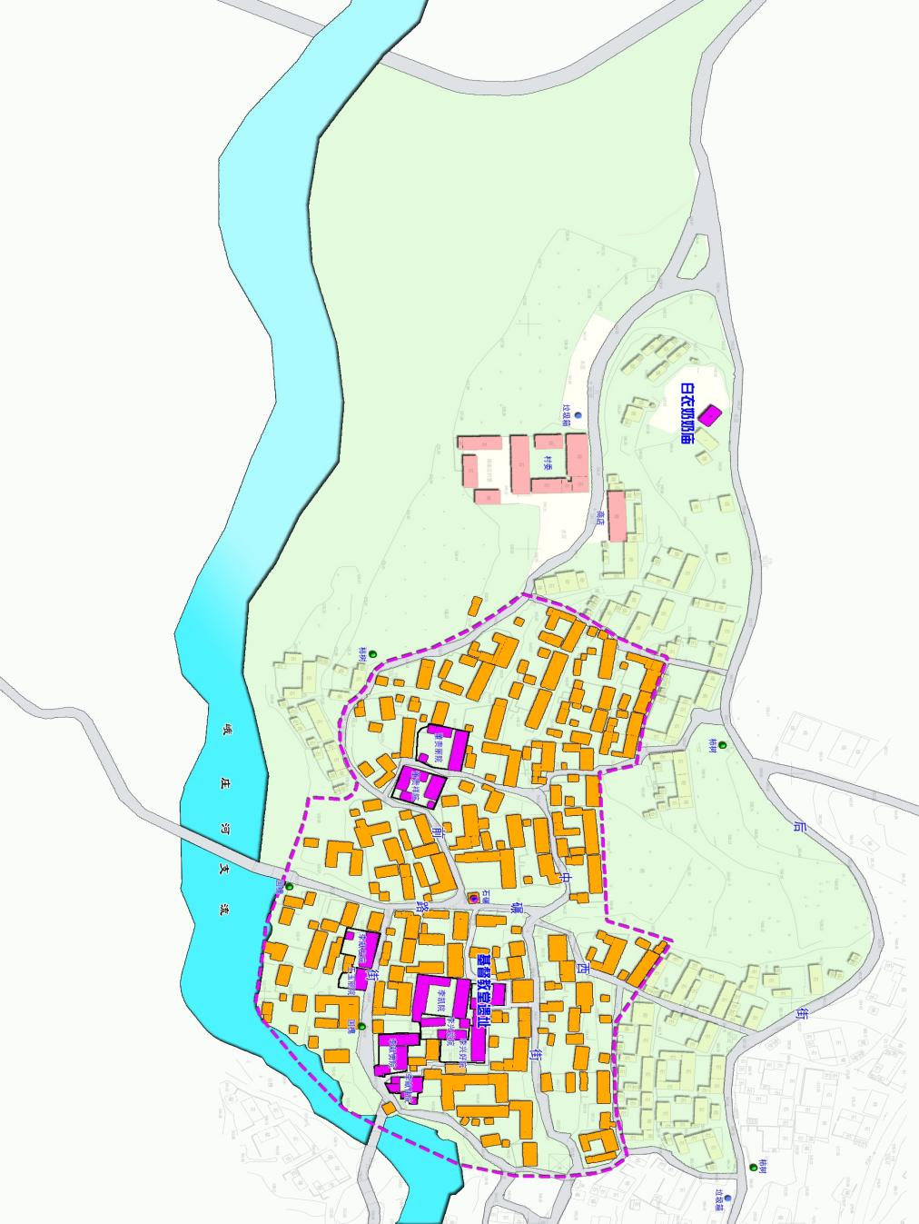

村传统建筑分布图

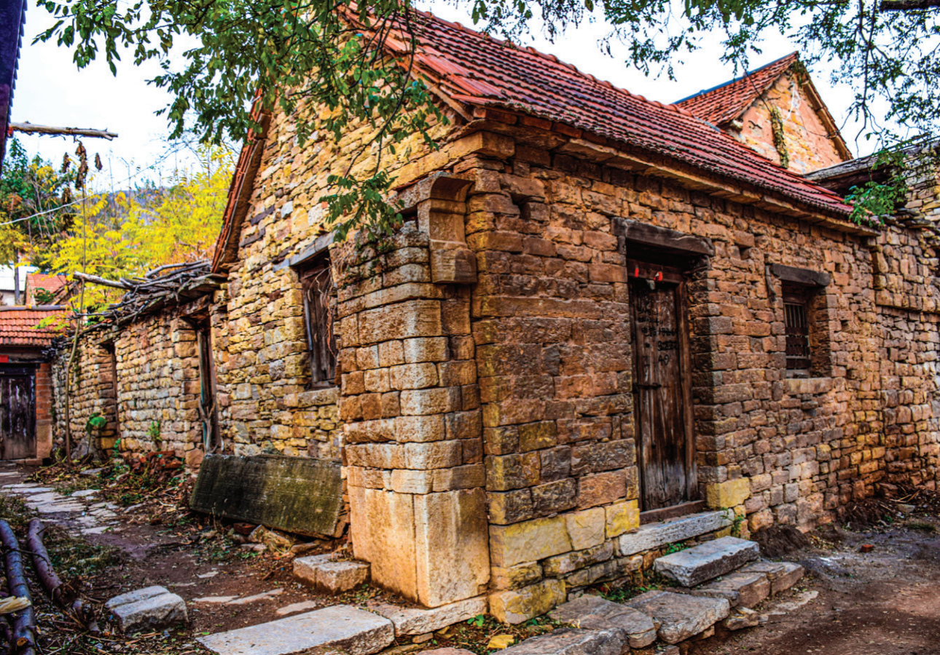

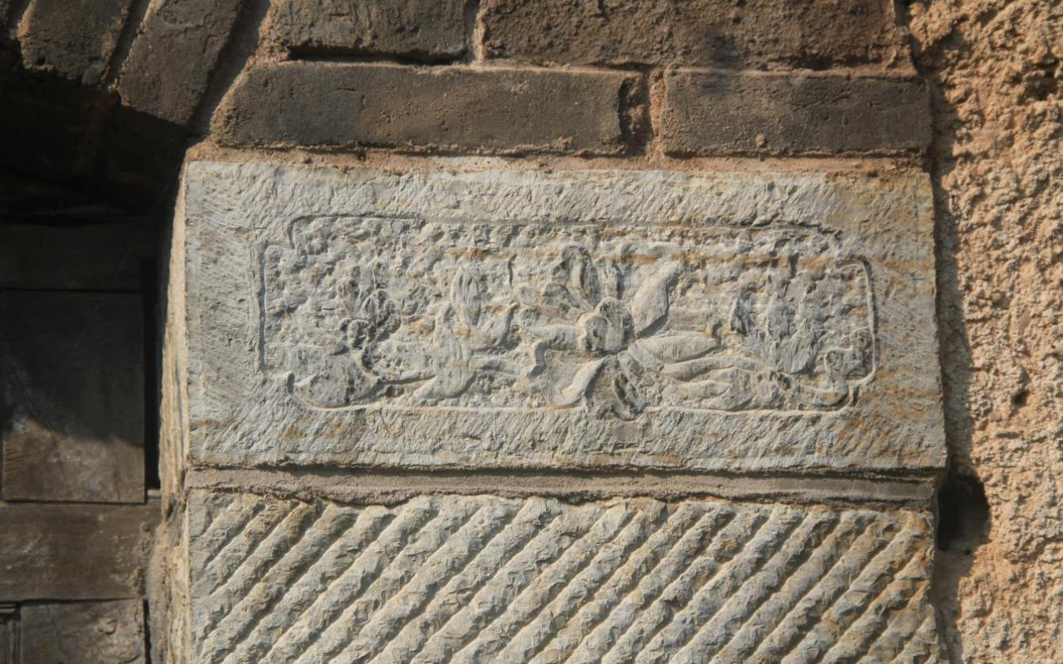

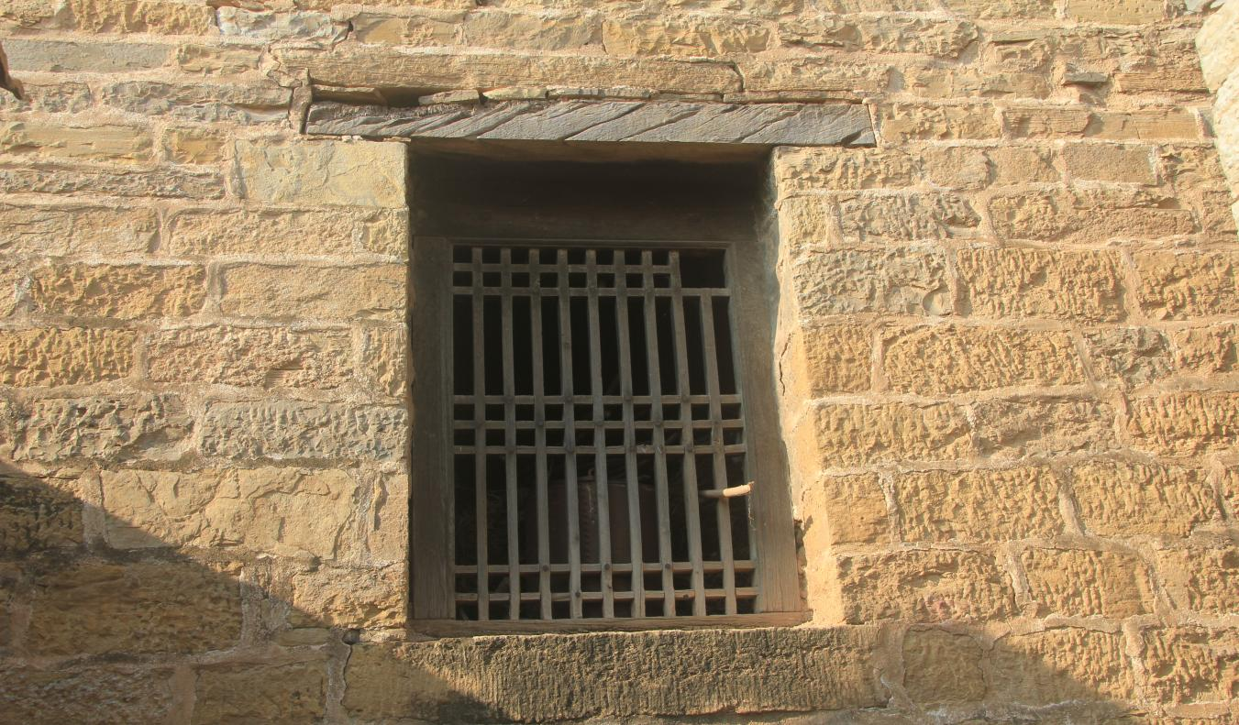

（四）历史环境要素

杨家庄村历史环境要素丰富，涵盖自然、建筑、民俗等多个维度，是村落风貌与文化内涵的重要载体：

自然环境要素：黑虎寨（海拔923米），淄川区第一高峰，东北紧邻青州市，东南与临朐、沂源两县接壤，西部与博山相望，俗称“三县顶”，既是自然屏障，也是红色文化遗址；峨庄河支流，流经村南，是村落重要水系景观；两处山泉，位于村东，水质良好，为村民历史上的主要饮用水源；6棵百年以上古树名木（柿树3棵、国槐2棵、栗树1棵）及十多棵百年梨树、上百棵杏树，分布在村落各处，形成天然生态景观。

建筑遗迹要素：“三横三纵”历史街巷（约1000米），石板铺砌，是村落空间格局的核心；白衣奶奶庙、基督教堂遗址，为村落宗教文化重要载体；2处石碾、多处石磨、石槽、古石刻，分布在街巷节点或院落内，其中石碾仍为部分村民加工粮食的工具；石砌堤岸、石桥等，是村落水利与交通设施的历史遗存。

文化景观要素：有机林果种植区，包括冬雪蜜桃、杏、柿子等果园，以及200亩白菜花观光园区和1000亩槐花林，春季花开时节形成壮丽景观；黑虎寨红色文化遗址，见证了抗日战争时期的游击战争历史；九月九庙会、五月赏花节活动场地，是村落民俗文化的活态载体。

目前，部分历史环境要素面临保护困境：古树名木缺乏专业养护，部分存在病虫害、枝干枯萎等问题；山泉保护措施不足，周边存在垃圾堆放现象；石碾、石磨等传统器具部分闲置，缺乏维护；古石刻部分风化严重，字迹模糊；河道沿岸生态景观有待提升，部分区域存在水土流失现象。
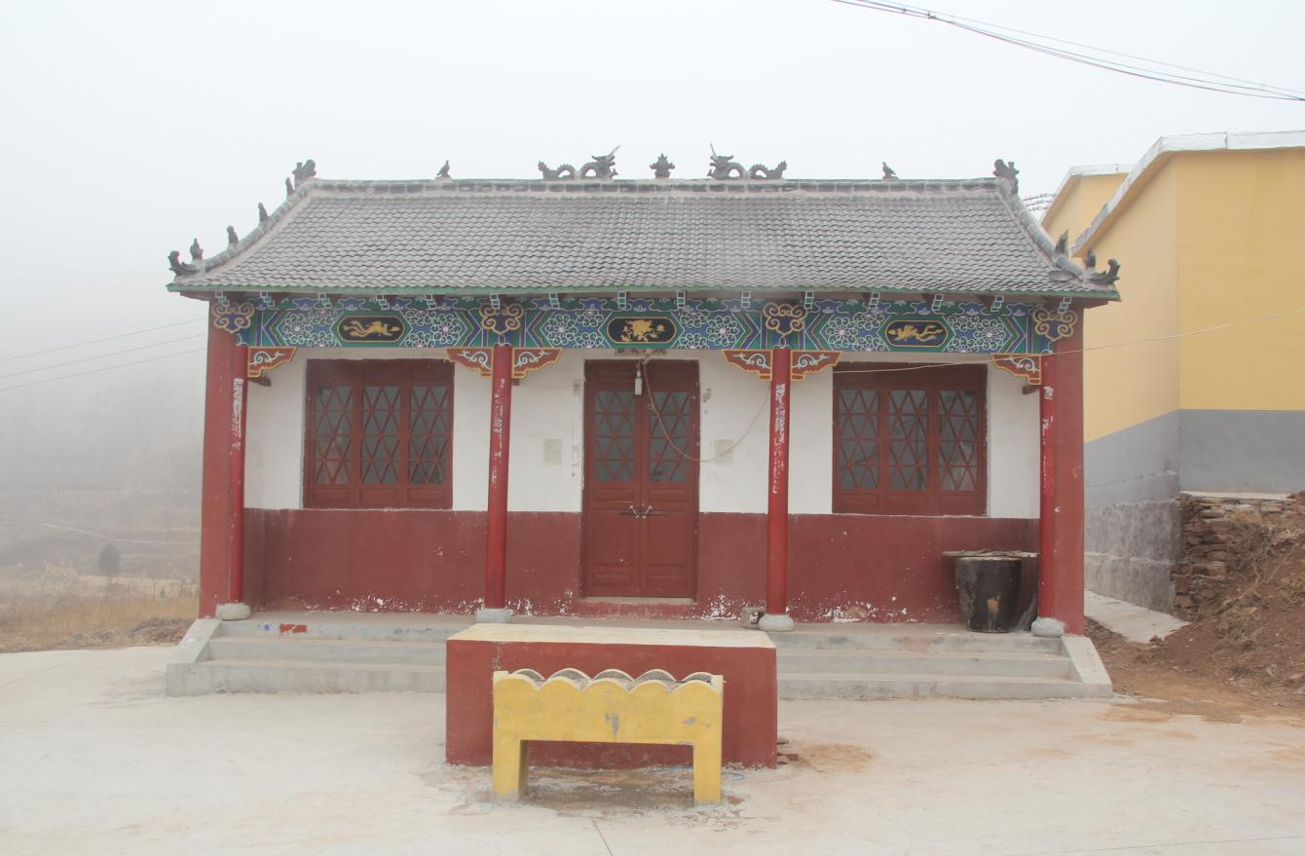

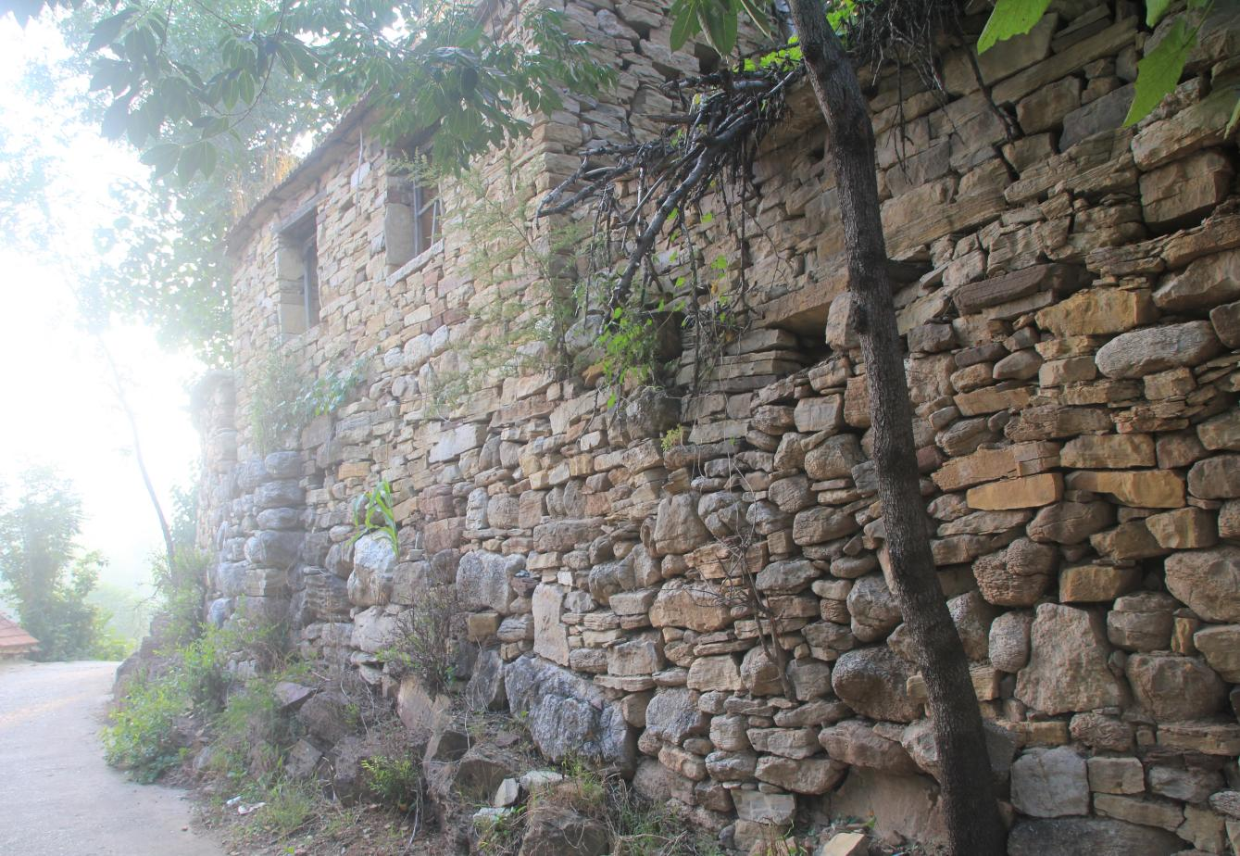

（五）道路交通情况

1.对外交通

公路干线：进村道路为水泥路面，连接太河镇主要公路网，可通行小型汽车，但部分路段坡度较大，雨天易打滑；距离太河镇政府约30公里车程，距离淄川区政府约58公里车程，对外交通便利性一般。
公共交通：村民在村口可乘坐39路公交车前往镇政府与城区。

2.村内道路
路网格局：村内道路以传统石板路为主，形成“三横三纵”的主路系统，主路红线宽度3-4.5米，村内步行道红线2-3米。核心保护范围内街巷以步行为主，外围道路可通行小型车辆；部分街巷因地形限制，宽度较窄，且存在转弯半径小、坡度大等问题，消防车、救护车等特种车辆通行困难。
路面状况：核心保护范围内部分石板路保存完好，但部分路段石板破损、松动，且存在被水泥填补的情况，破坏了传统肌理；外围道路多为水泥路面，与传统风貌不协调；街巷排水以自然坡度为主，部分路段设有石砌明沟，但因年久失修，排水不畅，雨天部分区域积水。
配套设施：村内现有路灯等照明设施，但部分线路老化，亮度不足；道路两侧缺乏统一的标识系统，旅游导向性不强；无专门的停车场，车辆多随意停放于街巷两侧，影响通行与风貌。

（六）公共服务设施情况

1.医疗卫生设施
村内有简易卫生室1处，位于村中心区域，配备乡村医生1名（兼职），具备常见病诊疗、血压测量等基本公共卫生服务能力；卫生室配备药品种类有限，主要针对感冒、肠胃炎等常见疾病，村民大病需前往太河镇中心卫生院或淄川区医院就诊，医疗服务水平有待提升。

2.文化体育设施
文化场所：村内有村委办公场所1处，兼作文化活动场地，但缺乏专门的文化展示与活动空间；无正规的文化展馆或非遗传习所，非遗技艺与村落历史文化缺乏系统展示平台。
体育设施：村内体育设施匮乏，仅有少量简易健身器材，分布在村委周边，无法满足村民日常体育锻炼需求。
文化资源：村内有部分民俗文化资源，但缺乏系统整理与展示，村民文化生活相对单一，主要以传统节庆活动、戏曲演唱等为主。

3.养老设施
村内无专门的养老机构或幸福院，独居老人主要依靠子女赡养或村“两委”定期走访；村“两委”虽提供部分帮扶服务，但缺乏专业的养老护理人员与设施，养老服务水平较低。

4.水利设施
村内现有两处山泉，四处高位水池，为村民生活用水提供保障，但供水管道部分老化，存在漏水现象；排水系统采用雨污合流制，无专门的污水处理设施，生活污水直接排放至峨庄河支流，对水体环境造成一定污染；河道沿岸石砌堤岸部分坍塌，防洪排涝能力有待提升。

（七）村落承载的非物质文化遗产
杨家庄村非物质文化遗产丰富，涵盖传统技艺、传统曲艺、民风民俗、民间传说等多个类型，是村落文化内涵的重要组成部分：
传统技艺：绣虎头鞋、绣虎头帽技艺，选用绸缎、蓝花布等布料，以红黄绿三色为主色调，造型具有浓郁民俗风情，一针一线手工缝制，制作一件成品需3-5天，目前仅少数中老年妇女掌握；炸肉蛋制作技艺，以猪肉、鸡蛋、玉米面、豆面等为原料，经调糊、裹肉、炸制而成，成品金黄蓬松，口感软糯，是逢年过节、婚丧嫁娶的必备菜肴，目前主要由村内老年村民传承；传统石砌技艺，包括墙体砌筑、屋面铺设等工艺，是北方山区石屋建造的核心技艺，目前仅6名老人完整掌握。
传统曲艺：唱京剧，是村落流传已久的传统曲艺形式，村民自组剧团，农闲时节或节庆期间进行演唱，剧目多为经典传统京剧片段，全村戏迷众多，从耄耋老人到孩童均能哼唱几句，形成了浓厚的戏曲文化氛围。
民风民俗：九月九庙会，是集商贸、旅游、信仰、娱乐于一体的盛大民俗活动，村民前往白衣奶奶庙祭拜，祈求平安丰收，同时举办戏曲演出、物资交流等活动，吸引周边村落村民参与；五月赏花节，为期30天，村民与游客共同观赏白菜花、槐花，采摘时令花卉，开展民俗展示活动，是村落春季重要的文化旅游活动。
民间传说：黑虎寨传说，讲述了黑虎寨上黑虎精祸害百姓，后被山神制服的故事，反映了村民对自然的敬畏与美好生活的向往；此外，还有关于基督教堂、白衣奶奶庙的民间传说，以及李氏家族迁徙定居的故事，目前主要通过老人口头传承，缺乏文字记录。
目前，非遗传承面临严峻挑战：传承人平均年龄偏大，年轻一代因外出务工、认为“传承无收益”等原因，不愿学习传统技艺，绣虎头鞋、炸肉蛋等技艺面临后继无人的困境；非遗展示与传习空间缺乏，技艺传承多为家庭内部口传心授，未形成系统的传承体系；非遗与旅游产业结合不紧密，未开发相关文创产品，市场价值未得到充分发挥；民间传说等口头文学缺乏整理记录，部分细节随着老人口述能力下降而逐渐遗忘。

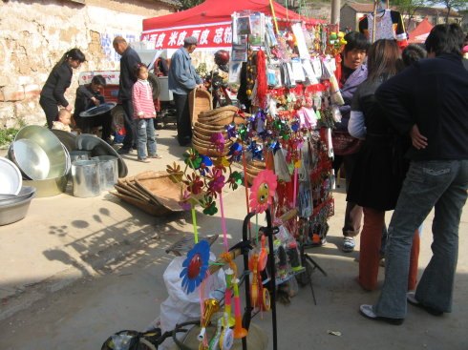

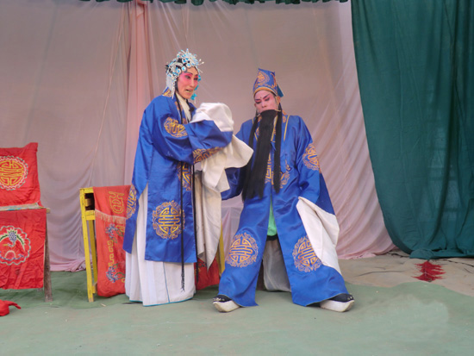

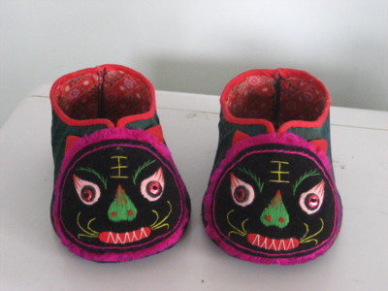

（八）相关的民俗项目
春节民俗：每年除夕，村民张贴手写春联与剪纸作品，全家参与炸肉蛋制作，邻里之间相互帮忙；下午进行祭祖活动，由家族长者带领，在院落中摆放供品，焚烧纸钱，祈求祖先保佑；春节期间，村民自组京剧剧团进行演出，家家户户串门拜年，形成浓厚的节日氛围。
九月九庙会：每年农历九月初九，村民前往白衣奶奶庙烧香朝拜，供奉祭品，祈求平安健康、五谷丰登；庙前举办戏曲演出（以京剧为主）、民间技艺展示（如绣虎头鞋）等活动，周边商贩云集，开展物资交流，形成热闹的集市氛围，是村落最隆重的民俗活动。
五月赏花节：每年五月，村内外200亩白菜花、1000亩槐花竞相开放，村民组织赏花节活动，邀请游客前来踏青、摄影、采摘槐花；活动期间，村民展示炸肉蛋、绣虎头鞋等非遗技艺，提供农家餐饮服务，是村落连接旅游市场的重要载体。
石碾劳作体验：春节前（腊月二十至除夕），村民使用石碾加工小米、玉米等粮食，准备年货，部分游客参与体验传统劳作方式，感受乡村生活气息。

（九）现状存在的问题

1.传统建筑保护形势严峻
多数传统建筑年久失修，核心保护范围内70多处传统院落中，部分屋顶坍塌、石墙倾倒、门窗破损，尤其是三类质量建筑（792平方米）结构破坏严重，存在安全隐患；传统建筑修缮缺乏专业技术指导，村民自行修缮时多采用水泥等现代材料，破坏了建筑原真性；干砌石、茅草屋面铺设等传统工艺面临失传，仅少数老匠人掌握；修缮资金短缺，村集体无专项保护预算，村民人均收入低，无力承担专业修缮费用。

2.村落风貌完整性受损
核心保护范围内存在部分近年建造的砖混建筑，其平屋顶、现代色彩与传统石屋风貌不协调，且部分建筑侵占街巷空间；街巷路面部分被水泥填补，破坏了石板路传统肌理；电线杆、电视天线等架空线缆杂乱无章，影响村落景观；街巷两侧“乱堆乱放”现象普遍，杂物堆积影响通行与风貌；建设控制地带内部分新建建筑高度、体量超标，与核心保护区风貌衔接不畅。

3.历史环境要素保护不力
古树名木缺乏专业养护，部分存在病虫害、枝干枯萎、根系裸露等问题，保护标志牌缺失；山泉周边环境整治不到位，存在垃圾堆放、水质污染风险；石碾、石磨等传统器具部分闲置，缺乏维护，部分部件损坏；古石刻风化、磨损严重，字迹模糊，缺乏保护措施；河道沿岸生态景观退化，部分石砌堤岸坍塌，水土流失现象明显；黑虎寨周边山体植被需进一步保育，红色文化遗址保护与展示不足。

4.非遗传承面临断层危机
非遗传承人老龄化严重，绣虎头鞋、炸肉蛋等技艺的核心传承人平均年龄在65岁以上，年轻一代因外出务工、传承收益低等原因，不愿学习传统技艺，传承链条断裂；非遗展示与传习空间缺乏，技艺传承多为家庭内部口传心授，未形成规模化、系统化的传承体系；非遗与旅游产业结合不紧密，未开发具有市场竞争力的文创产品，仅在节庆期间短暂展示，活态传承载体缺失；民间传说等口头文学缺乏文字记录与数字化保存，部分细节已被遗忘。

5.保护管理机制不健全
村级未成立专门的传统村落保护机构，仅由村“两委”兼职负责，缺乏专业的保护知识与管理经验；保护管理制度与村规民约不完善，对违规搭建、破坏传统建筑与历史环境要素的行为缺乏有效约束；村民保护意识淡薄，部分村民认为“传统建筑不实用”“保护不如新建”，存在破坏传统风貌的行为；缺乏“保护-利用”的良性循环机制，旅游开发处于初级阶段，产业规模小、收益低，难以反哺保护工作；资金投入不足，主要依赖上级政府补贴，社会资本参与度低。

三、保护总则

（一）保护背景
杨家庄村作为山东省传统村落，拥有“清代石筑群落+山水格局+非遗富集+红色文化”的独特资源组合，是北方山区传统村落的典型代表，其村落选址、空间格局、建筑工艺、民俗文化等均具有较高的历史、艺术、科学和社会价值。近年来，随着城市化进程加快，村落面临传统建筑损坏、非遗传承断层、基础设施滞后、产业发展乏力等问题，保护形势日益严峻。
为落实《中华人民共和国城乡规划法》《中华人民共和国文物保护法》《历史文化名城名镇名村保护条例》《传统村落保护发展规划编制基本要求》等法律法规，响应国家“传承文化，发展有历史记忆、地域特色、民族特点的美丽城镇”的号召，结合村落实际情况，制定本保护发展方案。方案旨在以“保护优先、活态传承、适度利用、可持续发展”为核心，系统保护村落历史文化遗产，改善人居环境，推动文化保护与经济发展良性循环，将杨家庄村打造为生态环境优美、历史人文特色显著、生活及旅游服务设施完备的生态传统村落和休闲旅游基地。

（二）保护范围及要求

1.核心保护范围
范围：将杨家庄村中基督教堂遗址位置周围区域划为核心保护范围。该区域是杨家庄村古村落历史最悠久、整体风貌保存最完整、能够反映清代时期建筑风格的核心区域，包括“三横三纵”传统街巷空间、70多处清代传统院落、石碾、古树名木等环境要素。
要求：
禁止新建、扩建与传统风貌不符的建筑，现有与传统风貌不协调的建筑（如砖混建筑），近期改造外形及色彩，远期逐步拆除。
传统建筑修缮严格遵循“修旧如旧”原则，采用青石、青砖、木材、茅草等传统材料，运用传统工艺，保持建筑原有形制、体量、色彩与风格；修缮方案需经相关部门审批，较大的建筑活动和环境变化需经专家评审。
街巷空间严格保持原有尺度和比例关系，道路宽度不得随意改变；地面铺装恢复传统石板铺砌，去除水泥填补部分；清理架空线缆，实现管线下地。
历史环境要素（石碾、石槽、古树名木、山泉等）实施重点保护，设立保护标志与护栏，严禁损坏或迁移；街道小品（垃圾桶、路灯、标牌等）采用传统风格设计，禁用现代样式。
核心保护范围内以居住、文化展示功能为主，除景观和休憩建筑外，不得建设新增居住建筑；鼓励将闲置传统院落改造为非遗展示、民俗体验等旅游服务设施，但需保持建筑外观不变。

2.建设控制地带
范围：将杨家庄村除核心保护范围外的所有可建设用地划为建设控制地带。
要求：
用地性质和建筑使用性质不得对核心保护区历史环境造成污染和干扰，禁止建设工业厂房、大型商业设施等。
新建建筑高度严格控制，原则上为1层，檐口高度不超过4米；核心范围外新建建筑不超过2层，檐口高度不超过8米；现有不符合高度要求的建筑，逐步进行降层或改造。
新建、改建建筑需遵循“体量比例适宜、不高、不密、多留绿化带”的原则，建筑风格与传统风貌相协调，采用干砌石墙体、坡屋顶，外观以原木、青石、草面为主；建筑材料、屋顶形式、门窗尺寸等需符合北方传统民居建造理念，可采用鲁班尺按吉星建造。
对现有与传统风貌不协调的建筑进行整饬改造，去除现代装饰材料（如瓷砖、彩钢瓦），更换为传统材料，改造屋顶形式为坡屋顶。
基础设施建设需与核心保护区衔接，道路、给排水、电力通讯等设施逐步完善，且外观需与传统风貌协调。

3.环境协调区
范围：杨家庄村古村内的重要节点向周围环视，目力可及的所有地区，主要指杨家庄村域范围。
要求：
重点保护自然环境完整性，加强黑虎寨及周边山体植被种植与保育，保护峨庄河支流等水体环境与景观，为核心保护范围和建设控制地带提供良好的保护屏障和景观背景。
严格保护区内白衣奶奶庙、石碾、石刻、石槽、古树名木等现存历史遗迹，按照相关规定实施保护。
除生产辅助用房和旅游服务建筑外，原则上不进行大规模建设活动；确需新建、扩建必要的基础设施和景观建构筑物的，需经有关部门批准，且建筑风格、体量需与村落整体风貌协调。
发展有机林果种植、生态观光农业等产业，禁止开山采石、乱砍滥伐、污染水体等破坏生态环境的行为；加强杨家庄水库、峨庄河支流两侧生态景观控制，设置滨水景观带。

（三）保护目标
1.近期目标（2025-2027年）
完成村落基础资料系统建档，包括传统建筑、历史环境要素、非遗技艺、民间传说等，建立纸质与数字化双重档案。
划定核心保护范围、建设控制地带、环境协调区，设置明确的保护标志与说明牌，完成核心保护区内违规建筑的排查与整治方案制定。
开展核心保护区内濒危建筑抢险修缮，重点修缮基督教堂遗址、2-3处破损严重的清代民居院落，修复破损石板路；对古树名木进行专业养护，设置保护护栏与说明牌；整治村东两处山泉周边环境，建立保护设施。
完善核心保护区基础设施，安装仿古路灯20盏、石质垃圾桶10个；解决生活污水排放问题；修建生态停车场1处，缓解停车压力。
成立杨家庄村传统村落保护管理委员会，制定《保护管理制度》《村规民约》，开展保护宣传活动，村民保护意识显著提升。
启动非遗传承工作，收集整理绣虎头鞋、炸肉蛋等技艺流程与民间传说，组织1-2次民俗活动（如五月赏花节），初步形成非遗活态展示氛围。
2.中期目标（2027-2030年）
完成核心保护区内所有传统建筑的修缮，实现建筑风貌统一；整治建设控制地带内不协调建筑，新建建筑严格遵循风貌控制要求，实现核心保护区与建设控制地带风貌有机衔接。
完善村落空间格局保护，恢复“三横三纵”街巷传统肌理，完成所有石板路修复；整治河道沿岸生态景观，修复石砌堤岸；建设古泉、石碾等历史环境要素景观节点。
完善旅游服务设施，开发农家乐与民宿，开发“古村观光+非遗体验+红色文化”旅游线路2条；旅游年收入达到10万元以上，带动村民人均增收1000元。
形成“政府主导、村集体负责、村民参与、社会支持”的保护管理模式，村民参与保护的比例达60%以上，保护工作纳入村级日常管理。
3.远期目标（2030-2035年）
构建“保护-传承-利用”良性循环体系，将杨家庄村打造为“北方山区清代石筑村落活态样本”，成为山东省传统村落保护与发展的典范。
非遗技艺实现活态传承，绣虎头鞋、炸肉蛋等技艺形成规模化产业，相关文创产品年销售额突破10万元；红色文化、民俗文化与旅游深度融合，成为村落核心旅游吸引物。
村落生态环境与历史风貌全面恢复，黑虎寨及周边山体植被覆盖率显著提升，“山、水、林、村、泉”生态格局更加和谐。
基础设施与公共服务达到美丽乡村标准，村民生活质量显著提高，村落活力持续增强；旅游产业实现高质量发展，年接待游客量达到1万人次以上，成为区域知名的乡村旅游目的地。
形成可复制、可推广的传统村落保护发展经验，为鲁中山区同类村落提供示范，助力乡村文化振兴与全域旅游发展。

（四）保护原则
真实性与整体性原则：严格保护传统建筑、历史环境要素的原真性，不改变建筑形制、材料、工艺与历史信息；将村落视为有机整体，统筹保护物质文化遗产与非物质文化遗产，保护村落空间格局、自然生态环境与人文氛围的完整性，避免碎片化保护。
活态传承原则：保护村落“活”的生活场景与文化脉络，避免村民大规模外迁，通过改善居住条件、发展特色产业，让村民留在村落、传承文化；推动非遗技艺在日常生活与旅游活动中活态展示，实现“保护中利用，利用中保护”。
以人为本原则：在保护前提下改善村民生活质量，优先解决供水、供电、污水处理、医疗卫生等民生问题，基础设施改造与公共服务提升需兼顾传统风貌与现代生活需求；尊重村民意愿，鼓励村民参与保护规划制定、建筑修缮、非遗传承、旅游经营等活动，让村民成为保护与发展的受益者。
可持续发展原则：合理利用村落资源，发展低干扰、高附加值的生态旅游与文化产业，避免过度商业化与同质化开发；保护生态环境，实现文化保护、生态保护与经济发展的有机统一，确保村落历史文化与自然遗产的永续传承。
因地制宜原则：结合村落“清代石筑群落+山水格局+红色文化+非遗”的特色，采用本地材料（青石、茅草、木材）与传统工艺开展保护修缮；借鉴国内同类传统村落保护经验，制定符合杨家庄村实际的措施，突出地域特色，不盲目照搬外地模式。

（五）保护内容

1.宏观层面：村域整体保护
风貌保护：保护村落“背山面河、依山就势”的整体格局，禁止改变街巷走向、建筑间距与山水格局关系；严格控制村域建筑高度，核心保护区不超过4米，建设控制地带不超过8米，环境协调区不超过10米；保护“三横三纵”街巷肌理与石屋集群风貌，确保村落历史风貌的完整性与连续性。
生态保护：加强黑虎寨及周边山体生态保育，种植侧柏、刺槐等本地树种，提升森林覆盖率；保护峨庄河支流及两处山泉，清理河道垃圾与淤泥，修复石砌堤岸，设置滨水景观带；保护古树名木，建立专项养护制度，防治病虫害；禁止开山采石、乱砍滥伐、污染水体等破坏生态环境的行为，维护“村-林-田-河-泉”生态系统。
产业引导：发展“生态农业+文化旅游+非遗产业”三位一体的产业体系，鼓励发展有机林果种植、观光采摘等生态农业；重点发展古村观光、非遗体验、红色旅游等文化旅游项目；支持非遗文创产品开发，形成“种植-加工-销售”“传承-体验-销售”的产业链；禁止高污染、高耗能、大规模商业化的产业项目进入。
空间管制：严格执行核心保护区、建设控制地带、环境协调区的保护要求，划定禁建区、限建区、适建区，明确各类区域的建设活动管控标准；加强对村庄建设用地的管理，避免无序扩张，保护耕地与生态用地。

2.中观层面：村落空间格局保护
街巷保护：严格保护“三横三纵”历史街巷的走向、宽度与传统肌理，核心保护区内街巷路面全部恢复石板铺砌，采用本地青石补砌破损部分，禁止使用水泥勾缝；清理街巷两侧架空线缆，实现管线下地；拆除违规搭建的简易棚屋，恢复石砌院墙与传统门楼；街巷排水系统采用传统石砌明沟，清理堵塞沟渠，确保排水通畅。
公共空间保护：整治村中心公共活动空间，建设文化广场，配备石质座椅、戏台等设施，作为村民集会与民俗活动的场地；在基督教堂遗址、白衣奶奶庙周边开辟小型休憩空间，设置石桌、石凳，种植本地花卉；保护街巷节点的石碾、石磨等传统器具，打造“民俗体验节点”；完善村落入口序列，通过传统形式的休闲绿地、标识牌等，协调历史区域与外界的衔接。
功能分区优化：核心保护区以“文化展示、居住、非遗传承”为主，保留传统民居的居住功能，改造部分闲置院落为非遗展示馆、村落文化展馆、非遗传习所；建设控制地带以“旅游服务、现代居住”为主，布局农家乐、民宿、游客服务中心、停车场等设施，新建建筑严格遵循风貌控制要求；环境协调区以“生态农业、观光旅游”为主，发展有机林果采摘园、白菜花观光区、槐花林景观区、黑虎寨红色旅游区等。
风貌协调：整治村落周边景观环境，拆除与传统风貌不协调的现代建筑，对现有水泥房进行立面改造；规范户外广告、招牌、空调外机等设施的设置，确保与传统风貌一致；在村口、核心街巷节点设置传统风格的标识牌、解说牌，介绍村落历史、文化与保护要求。

3.微观层面：物质与非物质文化保护
传统建筑保护：
保护建筑（清代传统民居、白衣奶奶庙、基督教堂遗址）：委托专业文物修复团队，按“最小干预”“修旧如旧”原则进行修缮，使用传统材料与工艺，恢复建筑原有形制与风貌；建立定期巡查与维护制度，每年进行1次安全检查与小修保养。
历史建筑（解放后至九十年代石砌民居）：保持外立面传统特征，允许内部改造以改善居住条件（如增设厨卫、供暖设施），但不得破坏建筑结构与外观；修缮时需采用传统材料修补墙体、屋顶。
障碍建筑（现代砖混建筑、简易棚屋）：核心保护区内的障碍建筑，近期改造外形与色彩，远期逐步拆除；建设控制地带内的障碍建筑，进行立面改造或降层处理，使其与传统风貌协调。
历史环境要素保护：
古树名木：对6棵百年以上古树名木进行普查登记，建立养护档案，聘请林业专家制定专项养护方案，定期进行修剪、病虫害防治、土壤改良；设置石质保护护栏与说明牌，禁止在古树周边堆放杂物、开挖地面。
古泉与河道：对村东两处山泉进行清淤、水质检测，设置石质护栏与取水台，划定泉周10米为水源保护区；清理峨庄河支流河道内的垃圾、淤泥，修复坍塌石砌堤岸，种植水生植物净化水质；在河道沿岸设置步行道与景观节点，打造滨水景观带。
石碾、石磨、石槽、古石刻：对现存石碾、石磨等传统器具进行清理修复，确保可正常使用，放置在街巷节点或非遗传习所，供村民与游客体验；对古石刻进行防风化处理，清理表面污垢，设置保护罩与解说牌；对石槽等构件进行收集整理，作为景观装饰或展示展品。
黑虎寨红色遗址：清理黑虎寨周边垃圾与杂草，修复寨墙残段，设置红色文化解说牌，介绍游击战争历史；修建登山步道，打造红色旅游线路，开展爱国主义教育活动。
非物质文化遗产保护：
传统技艺：收集整理绣虎头鞋、绣虎头帽、炸肉蛋等技艺的工艺流程、口诀、工具，建立数字化档案；设立非遗传习所，邀请老匠人授课，培养年轻传承人；组织传承人参加各类非遗展演、培训活动，提升技艺水平。
传统曲艺与民俗：保护唱京剧传统，支持村民剧团发展，提供排练场地与资金支持，定期开展演出活动；恢复与提升九月九庙会、五月赏花节等民俗活动，丰富活动内容，融入非遗展示、红色文化宣讲、农产品展销等元素；记录春节等传统节庆的民俗礼仪，传承祭祖、贴春联、剪纸等习俗。
基础设施与公共服务改善：
给排水：改造供水管网，更换老化管道，减少漏水；建设小型污水处理站，采用生态处理技术，处理后的污水用于农田灌溉或绿化；实现雨污分流，建设雨水收集设施，用于道路浇洒与绿化灌溉。
电力通讯：改造核心保护区内的电力线路，实现管线下地；完善通讯网络，实现5G信号全覆盖；在旅游服务设施区域增设充电桩，满足游客需求。
照明：安装仿古路灯，采用暖光光源，高度与街巷尺度协调，确保夜间照明效果，同时不破坏传统风貌。
公共服务：改善卫生室条件，增加药品种类与医疗设备，配备专业乡村医生；建设文化广场、非遗传习所、村落文化展馆等文化设施；完善养老服务，设立日间照料中心，为老年村民提供帮扶服务。

四、保护对象及措施

（一）村落空间格局和历史风貌的保护

1.整体格局保护
严格保护村落“背山面河、依山就势、台地错落”的整体空间形态，禁止改变“三横三纵”的街巷格局与建筑分布规律。核心保护区内不得新建任何建筑，建设控制地带内新建建筑需严格控制体量、高度与风格，确保与核心保护区风貌协调。保护“点、线、面”相结合的空间结构，“点”上重点保护基督教堂遗址、白衣奶奶庙、核心清代民居等标志性建筑；“线”上通过历史街巷串联石碾、古树名木、山泉等历史要素；“面”上保持古村落所在区域的整体风貌完整性。
保护村落与自然环境的和谐关系，严禁破坏黑虎寨山体植被，禁止填埋峨庄河支流及山泉，保护耕地与林草地，维护“山、水、林、村、泉”的生态格局。在环境协调区内开展生态修复工程，种植本地树种，提升山体绿化覆盖率；整治河道沿岸环境，修复石砌堤岸，打造滨水景观带；保护村落周边的有机林果种植区，维持田园风光，实现村落风貌与自然景观的有机融合。

2.建筑风貌管控
核心保护区内建筑全部采用传统石砌工艺，墙体为青石干砌或糯米灰浆勾缝，屋面为茅草或小青瓦坡屋顶，色彩以青灰、土黄为主，门窗为木质格栅样式，装饰细节采用明清传统民居做法。修缮建筑时，严格遵循“修旧如旧”原则，使用与原有建筑一致的材料与工艺，不得添加现代装饰元素。
建设控制地带内新建建筑需模仿传统石屋形制，外墙采用干砌石或石质贴面，屋顶为坡屋顶，檐口高度不超过8米；禁止使用瓷砖、彩钢瓦、玻璃幕墙等现代材料，建筑色彩需与核心保护区建筑协调。现有现代水泥房进行立面改造，去除瓷砖，涂覆青灰色涂料或采用石质贴面，将平屋顶改为坡屋顶。
环境协调区内新建建筑（如旅游服务设施、生产辅助用房）需与村落整体风貌相协调，采用传统建筑元素与现代功能相结合的设计，体量不宜过大，高度不超过10米，避免破坏村落天际线与自然景观。

3.环境整治
开展村内环境综合整治，清理垃圾死角，设置垃圾分类收集点3处，配备专职保洁员1名，建立日常清扫制度；整治街巷两侧“乱堆乱放”现象，划定专门的杂物堆放区，采用石砌围挡；规范畜禽养殖，禁止在核心保护区内养殖畜禽，建设控制地带内养殖需采取环保措施，避免污染环境。
整治院落环境，鼓励村民清理院落内杂物，种植本地花卉、蔬菜，打造特色庭院；修复院落石砌院墙、门楼，保持传统风貌；禁止在院落内搭建现代简易棚屋，对现有棚屋逐步拆除。
在村口、核心街巷节点、历史建筑周边设置传统风格的标识牌、解说牌，介绍村落历史、文化、建筑特色及保护要求；标识牌采用石质底座、木质面板，高度不超过1.5米，避免遮挡景观；规范户外广告与招牌，采用木质或石质材料，字体与色彩与传统风貌协调。

（二）传统街巷空间保护

1.街巷分类保护
重点保护类街巷：核心保护区内“三横三纵”主街巷及主要入户小巷，严格保留原有走向、宽度与石板肌理。对破损石板采用“同材质、同工艺”修复，选用本地青石补砌，禁止使用水泥勾缝；清理街巷两侧架空线缆，全部下地埋设；拆除违规搭建的简易棚屋，开辟小型绿化用地与休憩空间，配备石桌、石凳；修复街巷两侧石砌院墙，对坍塌部分采用干砌石工艺补砌。
整治改造类街巷：建设控制地带内的次要街巷，保留原有走向与尺度，将水泥路面改造为石板或卵石路面；清理街巷两侧现代广告牌、卷帘门，更换为传统木质门窗与石质招牌；安装仿古路灯，高度与街巷尺度协调，采用暖光光源；修复街巷排水明沟，确保排水通畅。

2.街巷风貌提升
界面整治：修复街巷两侧石砌院墙与传统门楼，对破损门楼进行修复，恢复简易木雕、石雕装饰；禁止在街巷实墙面上开凿新门洞、窗洞，现有现代门窗逐步更换为木质格栅窗；规范街巷两侧空调外机、太阳能热水器等设施的安装位置，采用遮挡措施，确保与传统风貌协调。
节点营造：在主街巷与山泉交汇处，建设“古泉景观节点”，修复古泉，增设石质护栏与说明牌，种植本地水生植物；在村中心文化广场周边，打造“民俗活动节点”，保留石碾、石磨等传统器具，设置戏台与休憩座椅；在街巷转角处、历史建筑门口，设置小型景观节点，摆放石槽、古石刻等构件，种植月季、金银花等本地花卉。
配套设施优化：街巷照明采用仿古路灯，核心保护区内路灯高度2.2-2.5米，建设控制地带内路灯高度2.5-3米，间距30-40米，确保夜间照明效果；在街巷两侧设置石质垃圾桶，间距80米，与传统风貌协调；设置旅游导向牌与文化解说牌，在主要路口、历史建筑周边设置，介绍街巷历史、建筑特色等内容。

3.交通组织优化
核心保护区内实行步行优先，禁止机动车通行，仅允许消防车、救护车等特种车辆在紧急情况下通行；在建设控制地带内设置生态停车场，引导外来车辆集中停放，村民车辆停放在外围指定区域。
完善步行道系统，在核心保护区内铺设步行石板路，连接主要历史建筑与景观节点；在地形复杂路段设置石台阶、扶手，确保通行安全；开辟登山步道，连接村落与黑虎寨红色文化遗址，打造徒步旅游线路。

（三）村落传统建筑保护

1.建筑分类保护标准
建筑类别 | 保护对象 | 保护措施
保护建筑 | 清代传统民居、白衣奶奶庙、基督教堂遗址 | 委托文物修复专业团队制定修缮方案，采用青石、木材、茅草、小青瓦等传统材料，运用干砌石、糯米灰浆勾缝等传统工艺；修缮过程中保留建筑原有形制、结构、装饰细节，不改变建筑外观与历史信息；基督教堂遗址按历史原貌重建，白衣奶奶庙进行抢险加固与日常维护；建立定期巡查制度，每年进行1次安全检查与维护，每5年进行1次全面修缮。
历史建筑 | 解放后至九十年代石砌民居 | 保持外立面传统特征，墙体采用干砌石工艺修复，屋顶保留坡屋顶形式；允许内部改造以改善居住条件，如增设厨卫、供暖设施、铺设地砖等，但不得破坏建筑结构与外观；改造方案需经村保护管理委员会审核批准，确保与传统风貌协调。
传统风貌建筑 | 与传统风貌相协调的现代建筑 | 保持现有风貌，不得擅自加高、扩建；如需修缮，需采用传统材料与工艺，确保与周边建筑风貌一致；禁止改变建筑使用性质，如需改为旅游服务设施，需经相关部门审批。
2.具体修缮技术要求
墙体修缮：对干砌石墙体开裂、松动部位，重新砌筑时采用“勾角压缝”工艺，选用与原有石块尺寸、颜色相近的青石；对砂浆砌筑的墙体，修复时去除现代砂浆，改用传统糯米灰浆（糯米+石灰+细沙），确保与原有工艺一致；墙体修复后采用传统桐油涂刷，增强耐久性；对墙体坍塌部分，按原有形制采用干砌石工艺补砌，确保与整体风貌协调。
屋顶修缮：茅草屋顶更换为当年新采的本地茅草，铺设厚度不小于15厘米，每隔3年维护1次；小青瓦屋顶破损瓦片更换为同规格旧瓦，屋脊装饰恢复传统样式（如瓦片拼花）；木构屋顶腐朽的梁、柱，更换为同材质（松木、榆木）旧木料，保留原有榫卯结构，必要时采用碳纤维加固（经文物部门审批）；修复屋顶挑檐、雀眼等装饰细节，按原有样式制作。
门窗修缮：木质门窗腐朽、破损部分采用同材质木材修补，保留原有格栅样式；缺失的门窗按历史原貌制作，采用榆木、槐木等本地木材，不使用现代合成材料；门窗油漆采用传统桐油或天然漆，颜色为深棕色或黑色，与传统风貌协调。
内部改造：传统建筑内部可增设卫生间、厨房，但需设置在建筑一侧，避免破坏主体结构；卫生间采用节水洁具，污水接入村内污水处理管网；厨房安装抽油烟机，烟囱隐藏在墙体内部或采用传统砖雕烟囱样式，高度不超过屋顶；室内地面可铺设青石板或地砖，但需与建筑整体风格协调；允许增设供暖设施（如电暖气、太阳能供暖），但需隐蔽安装，不影响建筑外观。

（四）高度控制规划
核心保护区：建筑高度严格保持现状，最高不超过4米（一层），檐口高度不超过3.5米；建筑屋顶为坡屋顶，坡度控制在30-45度，与传统民居风格一致。
建设控制地带：新建建筑高度不超过8米，层数不超过2层，一层檐口高度不超过4米，二层檐口高度不超过8米；建筑屋顶为坡屋顶，禁止建设平屋顶建筑；现有建筑高度超过规定标准的，予以降层或改造，确保与核心保护区风貌协调。
环境协调区：新建建筑高度不超过10米，层数不超过2层，特殊旅游服务设施，高度不超过12米，且需经专家评审批准；建筑体量不宜过大，需与自然景观相协调，避免破坏村落天际线。
建筑间距：核心保护区内建筑间距不小于建筑高度的1.2倍，确保通风与采光；建设控制地带内建筑间距不小于建筑高度的1.5倍，避免建筑过于密集；环境协调区建筑间距不小于建筑高度的2倍，保持开阔的空间视野。

（五）历史环境要素保护

1.古树名木保护
对百年以上古树名木及百年梨树、杏树进行统一登记造册，建立详细的养护档案，记录树龄、树种、生长状况、病虫害情况等信息。
聘请林业专家制定专项养护方案，对古树名木进行病虫害防治、修剪、土壤改良、浇水施肥等养护措施；对树干倾斜的古树设置支撑加固设施，采用石质或木质支撑，与周边环境协调；对根系裸露的古树进行土壤覆盖与防护，避免人为踩踏。
在古树名木周围设置石质保护护栏，护栏距离树干不小于2.5米，护栏高度0.8-1米，采用本地青石制作，样式简洁古朴；在护栏旁设置保护说明牌，介绍树龄、树种、历史背景及保护意义，提升村民与游客的保护意识。
严禁在古树名木周边10米范围内开挖地面、堆放杂物、倾倒污水、架设线缆等破坏生长环境的行为；禁止砍伐、移植古树名木，确因特殊情况需要移植的，需经省级林业部门批准。

2.古泉与河道保护
对村东两处山泉进行清淤整治，清除井底淤泥与杂物，修复石质井台，更换破损井栏。
划定古泉保护范围（泉周10米内），禁止建设任何建筑物、构筑物及污染设施，禁止向泉内倾倒污水、垃圾；在保护范围内种植本地水生植物与绿化树种，打造“古泉景观”；在锅泉子旁设置“古泉取水体验”平台，保留传统取水功能，供村民与游客体验。

3.传统器具与古石刻保护
对石碾、石磨、石槽进行清理修复，去除表面污垢与铁锈，修复破损碾盘、磨盘（采用青石补砌），确保可正常使用；在石碾、石磨周边建设小型休憩空间，配备石桌、石凳，种植本地花卉，打造“民俗体验节点”。
组织村民定期使用石碾加工粮食（如春节前加工小米、玉米），举办“石碾劳作体验活动”，让游客参与传统粮食加工过程，传承农耕文化；对闲置的石槽、石磨等器具进行收集整理，放置在街巷节点或文化展馆内，作为景观装饰或展示展品。
对古石刻进行普查登记，建立档案，记录石刻位置、内容、尺寸、保存状况等信息；对风化严重、字迹模糊的石刻进行防风化处理，采用专业石材保护剂涂刷；对散落在村内的古石刻进行集中保护，设置保护罩与解说牌，介绍石刻的历史背景与文化内涵。
严禁损坏、盗窃石碾、石磨、石槽、古石刻等传统器具，对破坏行为予以严厉处罚；建立传统器具保护责任制，将保护责任落实到具体村民或管护人员。

4.黑虎寨红色遗址保护
对黑虎寨遗址进行清理整治，清除寨内垃圾、杂草，修复寨墙残段，采用本地青石补砌坍塌部分，保持遗址原貌；在寨内设置红色文化解说牌，介绍抗日战争时期游击战争的历史事件、人物事迹，展示相关历史照片与文献资料。
修建登山步道，从村落至黑虎寨山顶，步道采用石板或卵石铺设，长度约2公里，宽度1.2-1.5米，设置休息平台与观景台；在步道沿线设置安全防护栏与警示标志，保障游客安全。
打造红色文化体验线路，组织游客参观黑虎寨遗址，聆听革命故事，开展爱国主义教育活动；与周边红色旅游景区合作，推出“红色文化研学游”产品，吸引学校、机关单位等团体游客。
建立黑虎寨遗址保护制度，禁止在遗址内开山采石、乱砍滥伐、搭建建筑物；配备专职管护人员，定期对遗址进行巡查与维护，及时处理破损与安全隐患。

（六）非物质文化遗产的保护

1.传承人培养与保障
对现有非遗技艺持有者（绣虎头鞋、绣虎头帽传承人、炸肉蛋制作传承人、京剧演唱艺人等）进行普查登记，建立个人档案，记录技艺流程、传承谱系、代表作品等信息。
建立传承人激励机制，对在非遗传承工作中表现突出、成绩显著的传承人予以表彰奖励；鼓励传承人收徒传艺，对培养出合格传承人的老匠人给予额外补贴；将非遗传承纳入村级文化建设考核内容，调动传承人积极性。

2.非遗活态展示与体验
将村内闲置清代民居改造为“杨家庄村非遗传习所”，分为绣艺工坊、炸肉蛋体验区、吕剧排练室3个功能区，配备展示柜、操作台、排练器材等设施。
每周六、周日开放传习所，由传承人现场演示技艺，游客可参与绣虎头鞋、炸肉蛋制作等体验活动，传承人提供指导；在传习所内设置非遗展示区，展示传承人代表作品、传统工具、历史照片等，介绍非遗技艺的历史与文化内涵。

3.非遗产品开发与推广
开发非遗文创产品：绣艺作品开发为书签、装饰画、明信片、背包等，设计“黑虎寨”“古村落”“古泉”等主题图案；炸肉蛋采用真空包装，标注“非遗技艺制作”，搭配传统纹样礼盒（木质盒身），方便游客携带。
建立非遗产品销售渠道，在村内设置非遗产品专卖店，在农家乐、民宿内设置销售点；与周边景区（如峨庄古村落国家森林公园、潭溪山景区）合作，设立非遗产品销售专柜；通过电商平台（如淘宝、拼多多、抖音）销售非遗产品，扩大市场覆盖面。

4.民俗活动传承与创新
恢复并提升“九月九庙会”活动，在原有祭拜、物资交流基础上，增加非遗展示、京剧演唱、民间传说宣讲等环节，邀请周边村落非遗传承人参与，扩大活动规模；在庙会期间设置美食区、非遗体验区、红色文化区，丰富活动内容，吸引更多游客。
春节期间组织“石屋年味”活动，包括贴春联（手写传统春联）、剪纸装饰、炸肉蛋制作、吕剧演出、祭祖仪式等，鼓励村民家家户户参与；推出“春节民俗体验游”产品，让游客入住传统民居，体验包饺子、守岁、拜年等传统习俗，感受“传统年味”。

五、保障机制

（一）强化组织领导
成立太河镇杨家庄村传统村落保护工作领导小组，由镇长任组长，分管住建、文旅的副镇长任副组长，镇建委、文旅办、财政所、自然资源所、农业农村办、林业站等部门负责人及杨家庄村党支部书记为成员。领导小组职责包括：统筹协调保护工作，审批保护项目，解决村级无法独立处理的问题（如违规建设、资金申请）。
成立杨家庄村传统村落保护管理委员会（简称“村保委会”），由村党支部书记任主任，村民代表（4名）、老匠人（2名）、非遗传承人（1名）、村干部（2名）为成员，配备专职工作人员1名，负责日常保护工作：开展巡查（每周1次）、审核建筑修缮方案、组织非遗活动、收集村民意见。

（二）完善工作机制
巡查监管制度：村保委会每周对核心区、建设控制地带进行巡查，重点检查传统建筑损坏、违规搭建、古树古泉保护等情况，发现问题及时制止并上报镇领导小组。
项目审批制度：核心区内建筑修缮、新建项目，需经村保委会审核（审核内容包括材料、工艺、风貌），报镇领导小组审批；建设控制地带内项目，需经镇领导小组审核，报淄川区住建局审批；审批过程中需征求村民意见（如召开村民代表大会），通过率达70%以上方可实施。
档案管理制度：建立村落保护档案，包括纸质档案（建筑图纸、修缮记录、非遗资料）与数字化档案（照片、视频、数据库），由村保委会专职人员管理，每年更新1次；档案定期向村民、研究机构开放，提供查询服务，同时报送淄川区档案馆存档。
村民参与机制：每月召开1次村民代表大会，通报保护工作进展，征求村民意见。

（三）加强资金保障
争取上级资金：由镇领导小组牵头，梳理村落保护需求（如濒危建筑修缮、非遗传承、基础设施改造），对照国家、省、市传统村落保护专项资金申报条件，每年准备申报材料，安排专人跟踪申报进度。
吸引社会资金：通过招商引资，吸引文旅企业参与村落保护与旅游开发，如与企业合作建设民宿、开发非遗产品，企业投资占比不超过40%，确保村民主导权；鼓励社会捐赠，设立“杨家庄村传统村落保护基金”，接受个人、企业捐赠，资金用于传统建筑修缮、非遗传承，定期公示资金使用情况。
村民自筹资金：鼓励村民自筹资金对自有传统建筑进行修缮；通过村民入股的方式，筹集资金发展非遗产业、乡村旅游，入股村民按股份分红，确保“保护有收益、参与有回报”。

（四）做好宣传引导
村内宣传：利用村内广播、宣传栏、微信群，宣传传统村落的历史价值、保护意义及相关法律法规（如《山东省传统村落保护条例》）；在村口、核心街巷设置“传统村落保护”展示墙，张贴村落老照片、保护成果，增强村民自豪感与保护意识。
培训教育：定期组织村民、村干部参加传统村落保护培训，邀请专家讲解建筑修缮技术、非遗传承知识。
外部推广：利用微信公众号、抖音、小红书等平台，发布村落美景、非遗活动、旅游信息（如“杨家庄石板屋一日游”），吸引游客；组织“传统村落摄影大赛”，鼓励村民、游客拍摄村落景观、非遗活动，获奖作品在镇公众号、村落宣传栏展示，扩大村落知名度。
文化交流：与其他传统村落开展交流活动，分享保护经验；邀请媒体（如《淄博日报》、淄博电视台）到村采访，报道村落保护成果，提升村落影响力，吸引更多社会关注与支持。

（五）强化监督考核
纳入考核体系：将杨家庄村传统村落保护工作纳入太河镇政府年度考核内容，考核指标包括建筑修缮完成率、非遗传承人数、村民参与度、旅游收入增长等；对保护工作成效显著的部门、个人（如村保委会成员、传承人）给予表彰奖励。
责任追究制度：对保护工作不力、未履行职责的镇部门负责人、村干部，予以约谈、通报批评；对违规建设、破坏传统建筑、古树古泉的村民，责令限期整改，情节严重的依法追究法律责任（如依据《文物保护法》《传统村落保护条例》处罚）。
村民监督机制：村保委会每季度向村民代表大会汇报保护工作进展、资金使用情况，接受村民监督；设立“保护满意度调查”，每年开展1次，由村民对保护工作打分，满意度低于70%的，需制定整改方案并限期落实。

